Рекомендации родителям по развитию речи детей 6 – 7 лет.
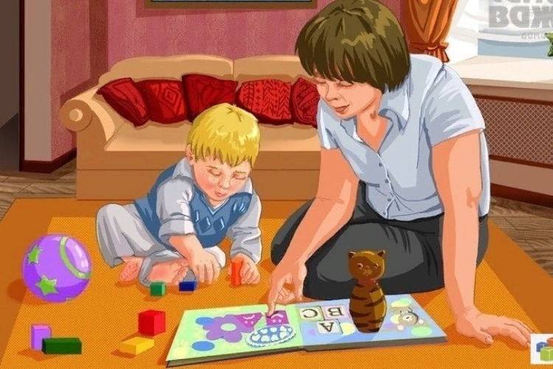

Чтобы эффективно решать проблему развития и воспитания ребенка, взрослому необходимо четко представлять, что ребенок должен знать и уметь в данный конкретный период своего развития.
Показатели речевого развития детей 6 – 7 лет
- Правильно различать звуки на слух, придумывать слова на заданный звук или с данным звуком.
- Выделять звуки из слова, из ряда слогов и звуков.
- Произносить сложные слова со стечением согласных, состоящие из трех и более слогов (защитник, мотоциклист, определять количество слогов в слове. Произносить длинные и сложные предложения (В саду за высоким забором растут яблони, а в кустах шиповник)
- Употреблять в речи предлоги. Простые: в, на, из. Сложные: из – за, из – под, около, возле.
-Правильно согласовывать в части речи существительные с прилагательными, глаголами, числительными в единственном и множественном числе. Например: у Лены и Тани два синих ведра. Образовывать слова с помощью приставок и суффиксов, так же наречия от прилагательных (медленный – медленно, образовывать сравнительные степени прилагательных (быстрый – быстрее – самый быстрый, образовывать глаголы движения с приставками (обошел, зашел, пришел).
- Логично излагать свои мысли, используя сложные предлоги с союзом «А», понимать логико-грамматические конструкции. Например: Васю ударил Дима кто драчун?
- Понимать обращенную речь в полном объеме.
- Понимать сложные двусмысленные тексты. Активный словарь быстро пополняется в 7 лет – 4500 слов. Дети активно пользуются как видовыми, так и родовыми понятиями, антонимами синонимами. Классифицируют предметы. Дети 6-7 лет самостоятельно могут составлять описательные рассказы, развернутые и логичные по содержанию, пересказывать сказки.
-Не забывайте о мелкой моторике рук. Плохо развитые двигательные функции рук и отсутствие оформленной техники движений, скоординированных действий глаза и руки вызывают у ребенка огромные трудности, которые порой заставляют его отступать перед любой задачей, связанной с выполнением вышеупомянутых действий.
-Уметь манипулировать различными предметами (твердыми и мягкими, упругими, гладкими и шероховатыми).
-Уметь правильно держать карандаш, ручку, фломастер; учиться владеть ими, используя самомассаж, игры и упражнения (обводя, закрашивая предметы, рисуя на заранее заготовленных листах).
Рекомендации по проведению занятий
Все занятия должны строиться по правилам игры, так как в противном случае вы можете натолкнуться на упорное нежелание ребенка заниматься.
Длительность занятия без перерыва должна быть не больше 10-15 минут (начинать надо с 3-5 минут). Не заставляйте ребенка заниматься, если он плохо себя чувствует. Отведите специальное место для проведения занятий, где ребенку ничего не сможет помешать. Объясняя что-то ребенку, пользуйтесь наглядным материалом. Не заостряйте внимание на недостатки речи ребёнка, вам нужно в ненавязчивой форме напоминать о правильном произношении поставленных звуков. Разговаривайте с ребенком четко, повернувшись к нему лицом; пусть он видит и запоминает движения ваших губ. Выполнение всех заданий обязательно. Это дисциплинирует ребёнка, организует его и подготавливает к обучению в школе.
Не забывайте следить за правильностью произнесения ребенком закрепляемых звуков, как в игре, так и в повседневной жизни.
Артикуляционную гимнастику выполняйте перед зеркалом. Консультацию о правильном её выполнении вы можете получить у логопеда.
Помните: совместная работа логопеда, воспитателей и вас определит общий успех коррекционного обучения.
Вашему вниманию предлагаются речевые игры и упражнения, которые Вы можете использовать дома при закреплении правильного произношения, так и для развития других компонентов речи.
Игра «Найди противоположное слово»
Сахар сладкий, а лимон. (кислый).
Луна видна ночью, а солнце. (днем).
Огонь горячий, а лед. (холодный).
Тополь высокий, а шиповник. (низкий).
Река широкая, а ручей. (узкий).
Камень тяжелый, а пух. (легкий).
Редька горькая, а груша. (сладкая) .
Если суп не горячий, то, значит, какой
Если в комнате не светло, то в ней. (темно).
Если сумка не тяжелая, то она. (легкая).
Если нож не тупой, то он. (острый) .
«Один - много»
ухо - уши рука - руки нога - ноги и т. д.
«Назови ласково»
нос - носик глаз - глазик рука - ручка голова - головка и т. д.
Игра «Говори наоборот»
Взрослый кидает мяч ребенку, называет слово,а ребенок бросает мяч обратно и называет слово с противоположным значением:
веселый - грустный
быстрый - медленный
красивый - безобразный
пустой - полный
худой - толстый
умный - глупый
трудолюбивый - ленивый
тяжелый - легки трусливый - храбрый
твердый - мягкий
светлый - темный
длинный - короткий
высокий - низкий
острый - тупой
горячий - холодный
больной - здоровый
Игра «Два и две»
Познакомить ребенка с числительными два и две, научить употреблять их в речи. Оборудование: зеркало.
Взрослый объясняет ребенку, что у него два глаза. Затем он предлагает подумать, чего у него еще два. Ребенок показывает и называет части тела. Взрослый исправляет все допущенные при подборе слов ошибки.
«Вспомни, что делает»
Уточнение, расширение и активизация глагольного словаря. Оборудование: картинки с изображением мальчика, девочки, мамы, папы.
Взрослый покалывает ребенку картинку с изображением мальчика и предлагает подумать и сказать, что может делать мальчик (ходить, бегать, прыгать, есть, играть, рисовать и т. д.). Аналогично происходит подбор действий.
Кроме проведения конкретных занятий, вы должны как можно больше читать детям. Не забывайте о том, что для вашего ребенка очень важно общение с вами. Наберитесь терпения и не бросайте начатое дело, даже если результат не будет виден сразу. Как говорят, терпение, и труд все перетрут. И вы с вашим малышом обязательно добьетесь успехов.
Старайтесь как можно чаще побуждать ребенка прислушиваться к звуковой «одежде» слов, оценивать собственное произношение. Помните, что ваша речь — образец для ребенка, поэтому она должна быть четкой, внятной и выразительной. Не скупитесь на похвалу и поощрения, они — важный стимул для успешного закрепления полученных навыков.
Всего вам хорошего!

